МУНИЦИПАЛЬНОЕ БЮДЖЕТНОЕ ОБЩЕОБРАЗОВАТЕЛЬНОЕ УЧРЕЖДЕНИЕ
ОСНОВНАЯ ОБЩЕОБРАЗОВАТЕЛЬНАЯ ШКОЛА № 3
238750, Калининградская область тел. 6 – 51 – 05 ИНН:3911006884 КПП:391101001
город Советск, ул.Кировоградская, 11 e-mail: mail@3sch39.ru ОГРН: 1023902002871

Исх № 54 от «03» ноября 2023г

Заместителю начальника
управления образования
Т.С. Комарова

Администрация МБОУ ООШ № 3 направляет информационную справку по результатам исполнения рекомендаций по состоянию работы профилактики детского дорожно-транспортного травматизма и обучению детей основам безопасного поведения на дорогах на основании приказа управления образования СГО № 154 от 01.11.2023:
Профилактика ДДТТ и обучению детей основам безопасного поведения на дорогах является одной из главных составляющих воспитательной работы школы (Рабочая программа воспитания, раздел «Профилактика и безопасность»). В 2023-2024 учебном году разработана документация и реализуются мероприятия по профилактике детского дорожно-транспортного травматизма. Согласно акту обследования состояния работы ОО по профилактике ДДТТ и обучению детей основам безопасного поведения на дорогах от 11.10.2023г. предоставляем результаты исполнения рекомендаций:
  - Обеспечить доступность ознакомления с План-схемой безопасного маршрута детьми и родителями – месторасположение Плана-схемы в фойе 1 этажа, все участники общеобразовательного процесса обеспечены доступностью к Плану-схеме – фотоотчет в приложении.
Актуализировать информацию в Паспорте дорожной безопасности ()сведения о должностных лицах, контактах, план-схема) - Паспорт дорожной безопасности на 2023-2024 учебный год актуализирован и заверен, ссылка https://3sch39.ru/assets/userfiles/default/msproduct/80/de165cda0daf7f34a5fd4ad4077e1224374ff775.pdf .
Актуализировать план работы по профилактике ДДТТ – План профилактической работы по профилактике ДДТТ разработан и утвержден приказом № 139 от 31.08.2023г., ссылка на сайт https://3sch39.ru/info/bezopasnost/dorozhnaya-bezopasnost-oo.
Обеспечить размещение о деятельности ОО про профилактике ДДТТ в аккаунтах социальных сетей – Размещение информации о проведенной работе ведется в социальной сети «ВКонтакте» - сообщество МБОУ ООШ № 3, ссылка https://vk.com/kirovogradsch3.
Оформить «Уголки по БДД» в аудиториях начальной школы - в кабинетах начальной школы оформлены классные уголки с профилактической информацией по БДД, в фойе первого этажа размещен общешкольный стенд «Дорожная безопасность» – фотоотчет прилагается.
1.2. Предоставить нормативный документ – приказ «Об ответственных за профилактику ДДТТ» № 139 от 31.08.2023г. https://3sch39.ru/info/bezopasnost/dorozhnaya-bezopasnost-oo/pasport-po-obespecheniyu-bdd . Ответственный за профилактику ДДТТ Щебланова А.В., учитель английского языка, тел.89052405019.
2.1. Размещение информации в социальной сети «ВКонтакте», ссылка https://vk.com/wall-212781467_466 .
2.3 Методические материалы для педагогов на сайте школы – Сборник документов и методических рекомендаций по вопросам профилактики ДДТТ, ссылка https://3sch39.ru/info/bezopasnost/dorozhnaya-bezopasnost-oo/pasport-po-obespecheniyu-bdd
- Видеоролики для детей по БДД на сайте школы, ссылка https://3sch39.ru/info/bezopasnost/dorozhnaya-bezopasnost-oo/videoroliki-profilakticheskoj-napravlennosti
3.2. Мероприятия по профилактике ДДТТ в школе проводятся согласно плану работы по профилактике ДДТТ на 2023-2024 год - https://vk.com/wall-212781467_468 , https://vk.com/wall-212781467_466 .
3.5 Раздел по дорожной безопасности на сайте школы https://3sch39.ru/info/bezopasnost/dorozhnaya-bezopasnost-oo. Обновление раздела проводится один раз в триместр, ответственный за профилактику ДДТТ учитель английского языка Щебланова А.В.
3.6. «а» Паспорт дорожной безопасности МБОУ СШ № № 4 с УИОП СГ - в наличии, обновлен, ссылка на документ https://3sch39.ru/info/bezopasnost/dorozhnaya-bezopasnost-oo/pasport-po-obespecheniyu-bdd
3.6. «б» Место расположение Паспорта дорожной безопасности - МБОУ ООШ № 3.
3.6 «в» Периодичность ознакомления с Паспортом дорожной безопасности педагогических работников - ежегодно, в 2023-2024 учебном году прошло ознакомление на педагогическом совете протокол № 4 от 30.08.2023г. Ознакомление обучающихся 1-9 классов проведено на классных часах от 01.09.2023г.
3.7. «г», «д». Ознакомление со схемой обучающихся и педагогов проходит один раз в год в начале учебного года - педагогический совет, протокол № 4 от 30.08.2023 и классные часы с обучающихся от 01.09.2023. Два раза в триместр проводятся пешеходные экскурсии с обучающимися 1-4 классов, ответственные классные руководители (документ План мероприятий по дорожной безопасности на 2023-2024 год, утв. От 31.08.2023г.). Ответственный за корректировку Щебланова А.В..
3.8. Схемы-маршруты «ДОМ-ШКОЛА-ДОМ» предоставляются обучающимся в качестве распечатки и вклеиваются в дневники (педагогический совет, протокол № 4 от 30.08.2023 и классные часы для обучающихся от 01.09.2023), ссылка на сайте школы https://3sch39.ru/info/bezopasnost/dorozhnaya-bezopasnost-oo/pasport-po-obespecheniyu-bdd
3.9. Памятки юного пешехода разработаны, реализуются через беседы и классные часы, ссылка на сайт школы https://3sch39.ru/info/bezopasnost/dorozhnaya-bezopasnost-oo/profilaktika-detskogo-dorozhno-transportnogo-travmatizma
3.10 Организация деятельности по пропаганде использования световозвращающих элементов согласно плану профилактической работы по ДДТТ на 2023-2024 учебный год, ссылка https://3sch39.ru/info/bezopasnost/dorozhnaya-bezopasnost-oo/profilaktika-detskogo-dorozhno-transportnogo-travmatizma
3.11. Мониторинг использования обучающимися световозвращающих элементов проводится классными руководителями методом наблюдени и опроса о наличии световозвращающих элементов.
3.13. Общешкольные уголки по БДД располагается в рекреации первого этажа МБОУ ООШ № 3, обновление информации один раз в триместр, ответственный за профилактику ДДТТ Щебланова А.В. – фотоотчет прилагается.
3.17 Профилактическая работа сотрудников подразделения Госавтоинспекции на районном уровне реализуется согласно совместному плану ОО и ОГИБДД МО МВД России «Советский», ссылка https://vk.com/wall-212781467_466
3.18 Профилактическая работа с родителями – в школе созданы родительские комитеты в каждом классе, которые принимают участие в профилактике БДД. Общая информация о состоянии работы по профилактике ДДТТ предоставляется на родительских собраниях. Документ – план проведения родительских собраний от 31.08.2023г.
3.19. Взаимодействие с центрами по профилактике ДДТТ - взаимодействие проходило в 2021 году с МАУДО СЮТ, «Лаборатория безопасности».
4.5 Тематика БДД является одной из составляющей рабочей программы воспитания школы, размещена в разделе «Профилактика и безопасность», реализуется через проведение классных часов и проведением инструктажей по БДД.
4.6. В рамках внеклассной работы в формах курсов, факультативов ведется в формах классных часов и кружка ЮИД:
1 классы – классные часы
2 классы – классные часы
3 классы – кружок ЮИД
4 классы – кружок ЮИД
5 классы – классные часы
6 классы – классные часы
7 классы – классные часы
8 классы – классные часы
9 классы – классные часы

5. Деятельность отряда ЮИД:
5.1. а - на базе школы создан отряд ЮИД,
5.1. б - положение «О школьном отряде ЮИД» от 2022 года.
5.1.в - руководитель - Краузе Д.А, учитель физической культуры МБОУ ООШ № 3.
5.1. г. - состав коллектива – 12 обучающихся (3-4 классы)
5.1. д - командир отряда – Свотин Артем.
5.1. е – план работы отряда ЮИД в наличии, запланированы мероприятия на ноябрь, декабрь 2023г.
5.1 з – достижений нет
5.1. л – участие отряда в олимпиаде УЧИ.РУ
5.1. м – отсутствие пресс-центра в отряде ЮИД.

6. Выборочное тестирование обучающихся на знание основ БДД –тестирование проводилось в прошлом году, приняли участие 4 классы в количестве 12 обучающихся, следующее тестирование запланировано на апрель 2024 года.

Приложение:
- фотоотчет План-схемы безопасного маршрута МБОУ ООШ № 3 и общешкольного уголка БДД - 1 стр,;
- фото классных уголков в кабинетах начальной школы – 1 стр.

И.О директора МБОУ ООШ № 3 О.А.Морозова

Приложение – фототчет

План-схема безопасного маршрута обучающихся в МБОУ ООШ № 3 и общешкольный стенд по БДД
(план-схема актуальна, соответствует расположению дорожных знаков)

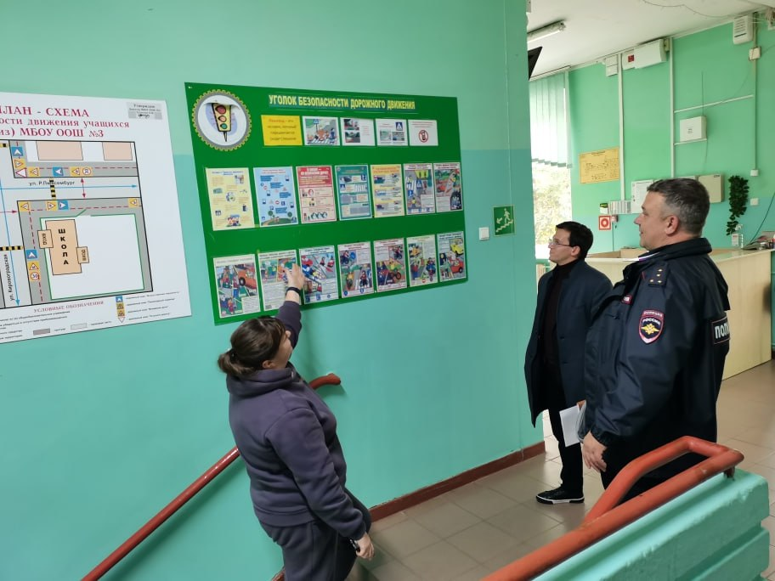

Фото классных уголков в начальной школе МБОУ ООШ № 3
